PRESSE A BRIQUETER LES COPEAUX

Partie présentation
Energie
électrique Configuration
Réglage
Ordre

COMPRESSER
W C R E
Copeaux métalliques avec lubrifiant
Briquettes cylindriques

Lubrifiant
Presse à briqueter les copeaux

Dans une entreprise d’usinage, les copeaux courts et fragmentés provenant de l’usinage de métaux ferreux, non ferreux ou de fonte sont transformés en briquettes cylindriques par une presse à briqueter.
Possibilités et avantages de faire des briquettes de copeaux
• Economies de coûts de transport
• Economies de coûts de recyclage
• Amélioration du prix de revente des copeaux
• Gain de temps et de coût de main-d’œuvre

Les copeaux courts sont alimentés par une vis, puis pressés dans une chambre où la compression s’effectue dans un moule cylindrique.
Il y a trois pistons dans la presse, le premier remplit le moule et les autres compriment les copeaux en briquettes de densité uniforme.
La méthode de compression garantit une briquette de densité homogène.

Evacuation des briquettes précédemment pressées

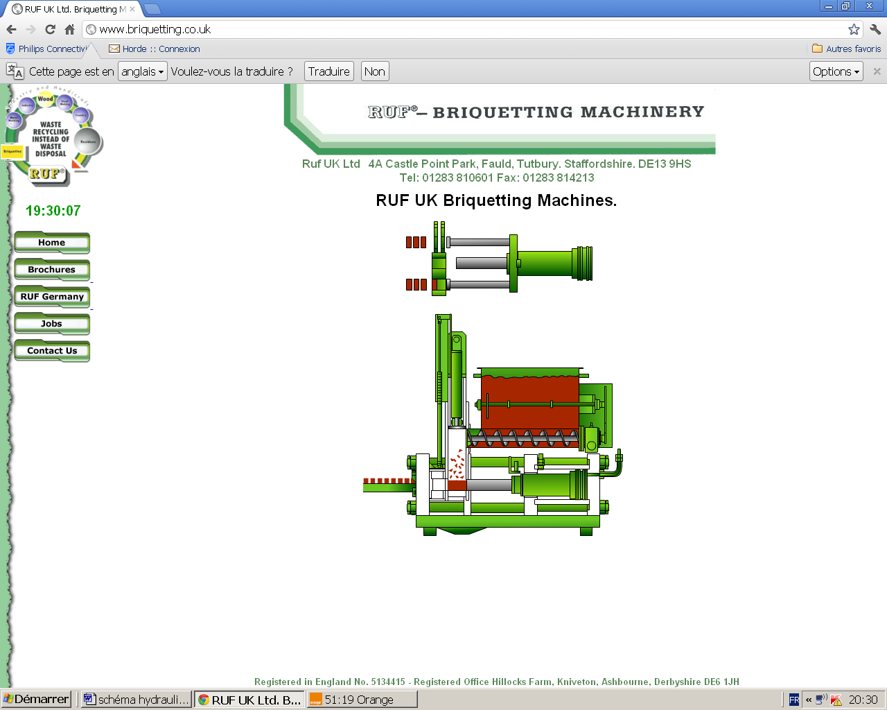
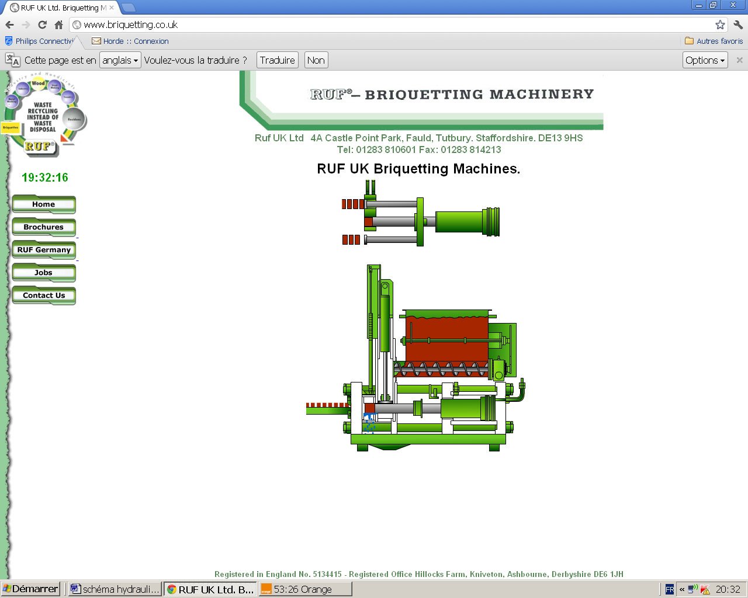

Transfert moules coulisseau

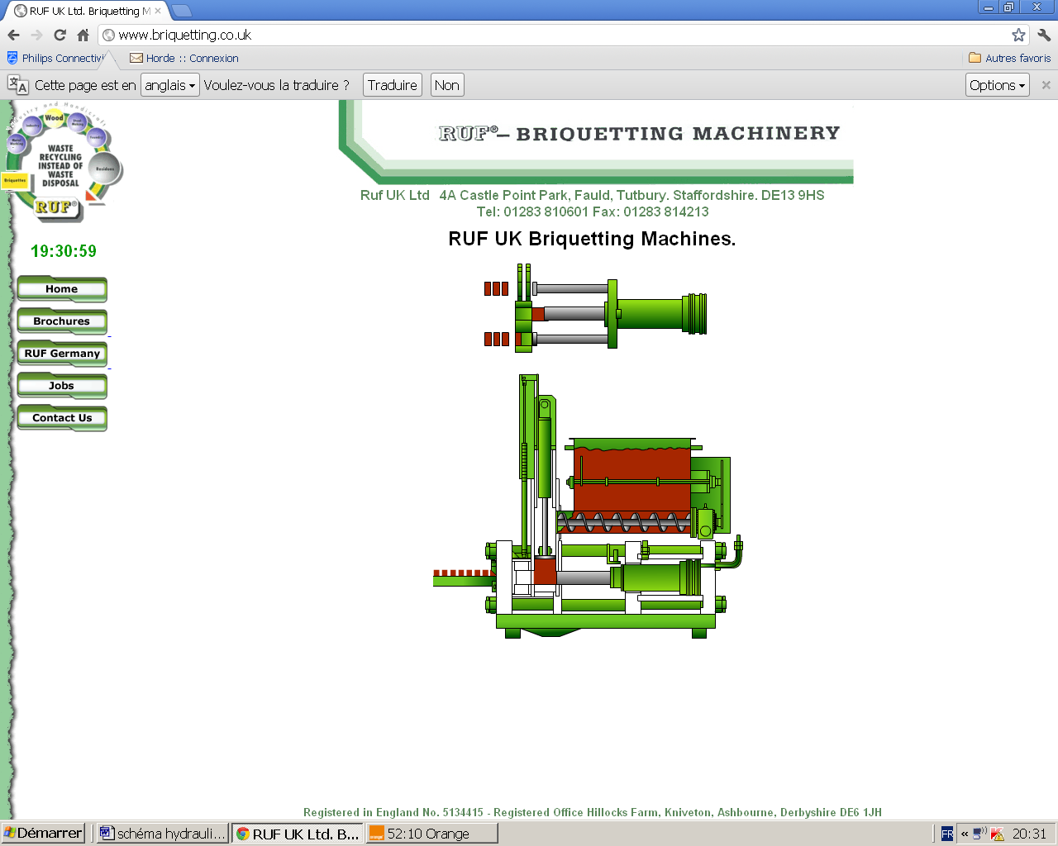

2A

3A

Alimentation des copeaux par rotation de la vis de remplissage du moule
Fermeture du dessus du moule pré-compression (sortie de tige de 1A)
Avance presse compression des copeaux et extraction du fluide de coupe

Moule coulisseau
(vue de dessus)

Pré-compression

Trémie

Vis de remplissage

Presse

GRAFCET point de vue partie opérative

00

Départ cycle

01
Mettre pompe en service

Niveau haut trémie et tiroir rentré

02
Rotation vis
Rotation agitateur

Moule rempli

03
Arrêt vis
Fermer le moule de pré-compression
Arrêt agitateur

Moule fermé

04
Sortir piston presse

Piston sorti

05
Mettre en pression
Pression atteinte

06
Ouvrir moule
Reculer piston presse

Moule ouvert et Piston reculé

07
Sortir moule coulisseau

Moule coulisseau sorti

08
Rotation vis
Rotation agitateur

Moule rempli

09
Arrêt vis
Fermer le moule de pré-compression
Arrêt agitateur

Moule fermé

10
Sortir piston presse
Piston sorti

11
Mettre en pression
Pression atteinte

Reculer piston presse
12
Ouvrir moule

Moule ouvert et Piston reculé

13
Rentrer moule coulisseau

Moule coulisseau rentré et (arrêt ou trémie vide)
14
Moule coulisseau rentré et niveau haut trémie
Arrêt pompe

=1

- Schéma hydraulique

Moteur
126 cm³/tr

4A
0Z9
L
B
4Z1

B
T
A

3S2
A
P

∅12
Presse
Ø125 /100 x 260
4V1

3S1
3Z2
4Y1

B
A
P

B
T
3Y5

3A
0S2

3V1
3V3
3S3
A
3Y4

0Z7
10 µm
P

B
T
3Y2

3Z3
B
∅12
3Z1
∅12
A
Multiplicateur
Ø63 / 45 x 215
Ø45 x 215

3V2
A
0Z6
3Z4
3Y1

0S1
55°C
0Z4
0Y
0V5
Ø 12 x 1,5

2S2
B
T

A
P

0Z5
ß10=75
2S1
2Z2
A
P

B
T
Ø 12 x 1,5
2Y2
B
Moule coulisseau
Ø70 / 30 x 105
Ø 12
0V1
Ø 12

0Z3
2V1
2Z1
Ø 12
X
B
10 MPa
2A
0V3
2Y1
A
5,45 cm³/tr
Ø 12
Ø 12
A
1Y2
0P2
A
P

B
T
1Z2
0Z2
0V2
0M
B
P
P
M
~
26 MPa
Ø 22 x 2
1Z1
A
0V4
Ø 12
S
S
5 kW
1445 t/min

1V1
P
Fermeture moule et pré compression
Ø63 / 45 x 220
10,9 cm³/tr
Ø 22 x 2
1Y1
1A
T
0P1
300 L
250 L
HLP 46
20 MPa
T
P
0Z1
1V2

- Nomenclature partielle du schéma hydraulique

3V3 |  | Clapet anti retour piloté | 010 D4 A
4V1 |  |  | 4WRE 6 EA 16-2X/G24K4/V
4A |  | Moteur hydraulique 2 sens de rotation | MRM 125 AZ 1X/M1 A0
3Z3 |  |  | Ø45/ Ø63/Hub 215 010 606 0005
3A |  | Vérin | Ø100/ Ø125/Hub 260 010 606 0000
2A |  | Vérin | Ø30/ Ø70/Hub 105 010 600 2510
1A |  |  | Ø45/ Ø 63/Hub 220 010 601 8055
1V2 |  | Limiteur de pression | A5A 1Z STD N
1V1 |  | Distributeur | WEDE 43 D 10 V 1
0Z9 |  | Manomètre | 0101454088
0Z7 |  | Filtre à air | 45 003 62 901
0Z6 |  | Niveau | 021 BS
0Z5 |  | Filtre | RB 880
0Z4 |  |  | MAN 713 KSS KU RZ
0Z3 |  | Tuyauterie flexible | 010 705 5005
0Z2 |  | Tuyauterie flexible | 010 705 5005
0Z1 |  | Réservoir | 010 807 0109
0V5 |  | Distributeur 4/2 | WEDE 42 BD 10
0V4 |  | Limiteur de pression soupape de sureté | 010 MVA 6 BR 250
0V3 |  | Clapet anti retour | RHZ 12 LR 3/8’’
0V2 |  |  | DWPA 2 10 SN 20 2
0V1 |  | Clapet anti retour | RHZ 12 LR 3/8’’
0P2 |  | Pompe | KP1/3 G10A KXF 4NL
0P1 |  | Pompe | KP1/4 G20A KXF 4NL
0M |  | Moteur asynchrone triphasé | 020 FC 112 MT4
Rep. | Nb | Désignation | Référence

- Schéma d’alimentation électrique

N
QG
8A am
10x38
N
1
N
2
N
1
N
2
QFU1
3A am
10x38
KG
QFU3
1A at
10x38
240 V ac
TC1
24VDC
15A
Couleurs des fils de câblage :

Phases 400Vac :noir
Neutre :bleu clair
Interverrouillage :orange
Commande :rouge
Continu : bleu foncé
400V AC 3P+N+T
2,5mm²
noir
1,5mm²
noir
2,5mm²
noir
2,5mm²
bleu clair
Bleu foncé
2,5mm²
Vers folio 10
Vers folio 12
1,5mm²
noir
2,5mm²
bleu clair
1 3 5

2 4 6
1 3 5

2 4 6
1
3
2
4
QFTC1S
2A
30mA
1,5mm²
noir
1,5mm²
bleu clair
1,5mm²
noir
1,5mm²
bleu clair
N5
L8
Pc 1
1P+N+T
Pc 2
1P+N+T
N
1
N
2
QFU7
1A at
10x38
N6
L10
N
L3
L1
L2
N1
L9
L7
L8
1
2
-0V
+24V2
N4
L8
N3
L4
QG
13

14

L6
L4
L5
50 Hz

- Schéma de puissance

KM3
1 3 5

2 4 6
0M
3~
QM1
8 à 12 A
KM1
5 kW
10 A
1 3 5

2 4 6
1 3 5

2 4 6
I>
I>
I>
L16
L17
L18
L13
L14
L15
18 19 20
M2
3~
QM2
1,6 à 2,5 A
KM2
0,55 kW
1,7 A
1 3 5

2 4 6
1 3 5

2 4 6
I>
I>
I>
L22
L23
L24
L19
L20
L21
18 19 20
L10
L11
L12
Rotation pompe hydraulique
Rotation agitateur

- Document constructeur limiteur de pression à commande pilotée

AR
AT
HP
BP

Circuit haute et basse pression à 2 pompes :
Le limiteur de pression à commande pilotée (appelé également disjoncteur hydraulique ou soupape de décharge) placé dans un circuit constitué par une pompe haute pression à faible débit et une pompe basse pression à fort débit, a pour mission de commuter cette dernière vers le réservoir, en fonction de la pression d’utilisation du récepteur. Ainsi le récepteur passe de sa vitesse d’approche rapide à celle de travail en fonction de la pression qu’il génère dans le circuit.

- Document constructeur pour refroidisseur

Calcul de la puissance de refroidissement par la mesure de température.
Valeurs caractéristiques à mesurer sur site :
- θ_{1 :} température en C° du fluide hydraulique au début de la mesure
- θ_{2 :} température en C° du fluide hydraulique à la fin de la mesure
- θ_{u :} température ambiante en C°
- t : intervalle de temps en minute

Données nécessaires
- V : contenu du récipient en litre
- ρ: densité du fluide hydraulique 0,915 Kg/L
- c : capacité thermique en Joules 1,88 K J/Kg K
La dissipation se présentant comme chaleur est calculée de la façon suivante :
Formule de calcul de la dissipation P_{v} en kW

Formule de calcul de la puissance de refroidissement spécifique nécessaire pour le choix du refroidisseur :
$P_{\text{01}}=\frac{P_{v}}{ϑ_{\text{BT}}−ϑ_{u}}$

- P₀₁ Puissance de refroidissement spécifique en kW/K
- θ_{BT} Température de service optimale du fluide hydraulique en °C

- Puissance de refroidissement selon DIN EN 1048 : Type KOL/…/R…

- Document constructeur pour refroidisseur

- Document constructeur pour refroidisseur

- Document constructeur pour capteur de pression

XMLF  Electronique + Affichage | Huiles hydrauliques, air, eau douce,  eau de mer, fluides corrosifs
XMLF  Electronique + Affichage | -15…+80°C |  | Analogique |  | Analogique + sortie « tout ou rien » |  |  | sortie « tout ou rien »
 |  |  |  |  | PNP ou NPN – NO ou NC |  |  | 2 x PNP ou NPN
M12 4 pin | Bars | psi | 4…20mA | 0…10V | 4…20mA | 0…10V |  | NO ou NC
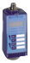 | -1 | -14,5 | XMLFM01D2015 | XMLFM01D2115 | XMLFM01D2025 | XMLFM01D2125 |  | XMLFM01D2135
 | 1 | 14,5 | XMLF001D2015 | XMLF001D2115 | XMLF001D2025 | XMLF001D2125 |  | XMLF001D2135
 | 2,5 | 35,25 | XMLF002D2015 | XMLF002D2115 | XMLF002D2025 | XMLF002D2125 |  | XMLF002D2135
 | 10 | 145 | XMLF010D2015 | XMLF010D2115 | XMLF010D2025 | XMLF010D2125 |  | XMLF010D2135
 | 016 | 232 | XMLF015D2015 | XMLF015D2115 | XMLF015D2025 | XMLF015D2125 |  | XMLF015D2135
 | 025 | 362,5 | XMLF025D2015 | XMLF025D2115 | XMLF025D2025 | XMLF025D2125 |  | XMLF025D2135
 | 040 | 530 | XMLF040D2015 | XMLF040D2115 | XMLF040D2025 | XMLF040D2125 |  | XMLF040D2135
 | 070 | 1015 | XMLF070D2015 | XMLF070D2115 | XMLF070D2025 | XMLF070D2125 |  | XMLF070D2135
 | 100 | 1450 | XMLF100D2015 | XMLF100D2115 | XMLF100D2025 | XMLF100D2125 |  | XMLF100D2135
 | 160 | 2320 | XMLF160D2015 | XMLF160D2115 | XMLF160D2025 | XMLF160D2125 |  | XMLF160D2135
 | 250 | 3625 | XMLF250D2015 | XMLF250D2115 | XMLF250D2025 | XMLF250D2125 |  | XMLF250D2135
 | 400 | 5800 | XMLF400D2015 | XMLF400D2115 | XMLF400D2025 | XMLF400D2125 |  | XMLF400D2135
G1/4’’ (femelle) | 600 | 8700 | XMLF600D2015 | XMLF600D2115 | XMLF600D2025 | XMLF600D2125 |  | XMLF600D2125

Carte d’entrée analogique API
1
5
3
7
9
133
11
155
2
6
4
8
10
14
3
12
Entrée voie 0

Entrée voie 1

Entrée voie 2

Entrée voie 3

Entrée voie 4

Entrée voie 5

Entrée voie 6

Entrée voie 7

Commun voies

Reprise de blindage

Commun voies

Reprise de blindage

Commun voies

Reprise de blindage

Commun voies

- Document constructeur pour les flexibles

Abaque de détermination du diamètre des canalisations

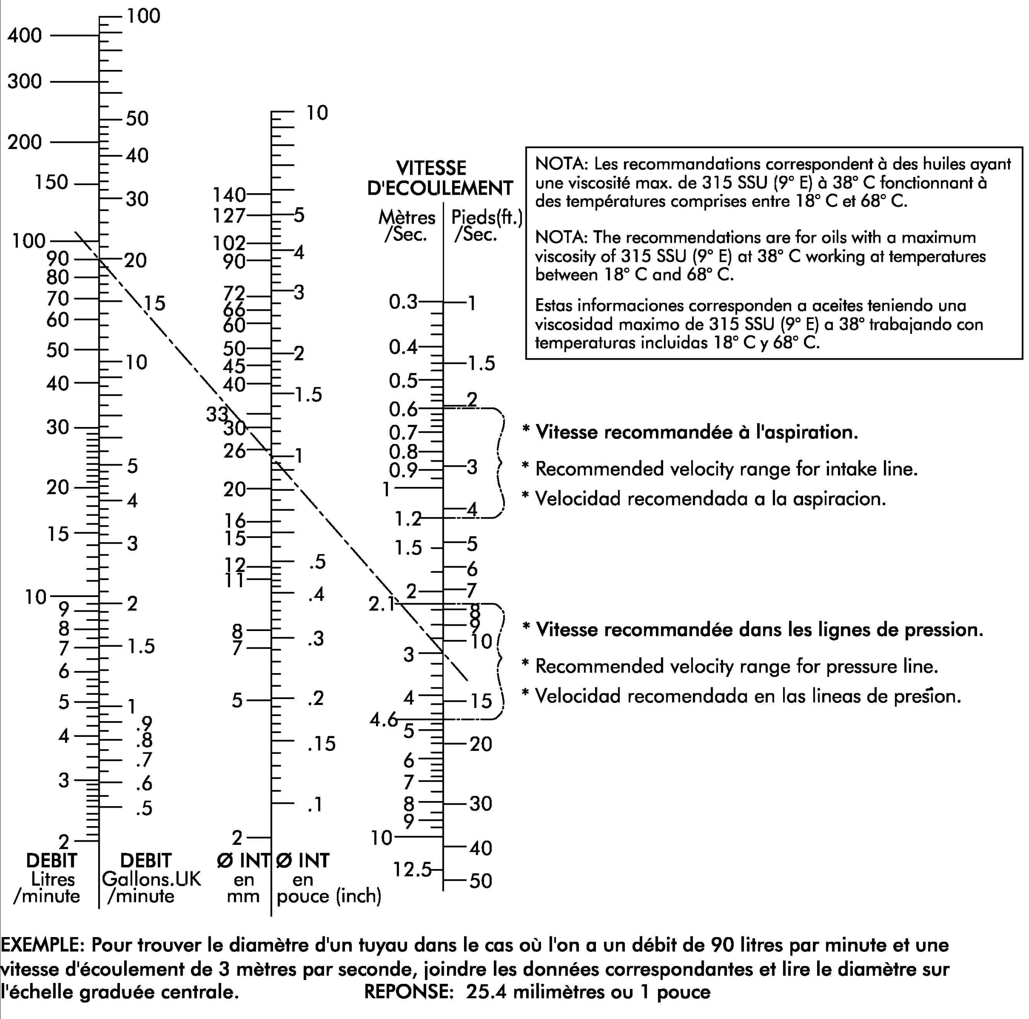

- Tableaux des références des flexibles

- Document constructeur pour le choix du distributeur

- Document constructeur pour le branchement du distributeur à
commande proportionnelle

Schéma de câblage de la carte de commande du distributeur

Z22
Z6
Z8
Z2
Z4
Z18
Z12
Z14
Z16
Z10
d32
b32
d20
d22
b30
b26
d30
b28
Z20
Z32
b14
d24
d28
d18
d2
d4
d6
d8
Z30
b16
b22
b24
b8
b6
b4
b2
b10
Electroaimant b
Electroaimant a
Capteur inductif de position
Valeur prescrite interne
Valeur mesurée
Prêt à fonctionner
+ 10v / 25mA
- 10v / 25mA
Signale de mesure durée de rampe
M O
Mise à la terre du système
Durée de rampe
Valeur prescrite 5 +- 10V
Appel de valeur prescrite
Valeurs prescrites
Inversion
Tension d’alimentation
Validation
24 V
0 V
Valeur prescrite 6 4-20 mA

